МУНИЦИПАЛЬНОЕ КАЗЕННОЕ ОБЩЕОБРАЗОВАТЕЛЬНОЕ УЧРЕЖДЕНИЕ «ОВЕЧКИНСКАЯ СРЕДНЯЯ ОБЩЕОБРАЗОВАТЕЛЬНАЯ ШКОЛА ЗАВЬЯЛОВСКОГО РАЙОНА» Алтайского края

СОГЛАСОВАНО  Методическим объединением  естественно-научного цикла Протокол № ___ от___ руководитель МО:  _________ Белоусова И.Г | РАССМОТРЕНО  на педагогическом совете  протокол №___ от____________ | УТВЕРЖДАЮ  Приказ № ____ от______  Директор  школы:________Н.И.Борков

РАБОЧАЯ ПРОГРАММА

УЧЕБНОГО ПРЕДМЕТА «МАТЕМАТИКА»
(для общеобразовательных школ)
на 2014 – 2015 учебный год
для 9 класса

Рабочая программа составлена к учебнику алгебры 9 класс (авторы Ю.Н.Макарычев, Н.Г.Миндюк и др. под редакцией С.А.Теляковского) и геометрии 7-9 класс (авторы Л.С.Атанасян, В.Ф. Бутузов, С.Б. Кадомцев и др.) на основе программы по математике Т.А.Бурмистрова – М. : Просвещение, 2010

Составила: БОГДАНОВА ОЛЬГА НИКОЛАЕВНА,

учитель математики высшей категории

с.ОВЕЧКИНО
2014 г.

Содержание

- Пояснительная записка  - Требования к уровню подготовки учащихся | 3-6 6-9
- Содержание тем учебного предмета | 9-14
- Учебно-тематическое планирование | 15-28
- Критерии и нормы оценки знаний, умений и навыков обучающихся  - Контрольные работы по геометрии  - Контрольные работы по алгебре | 29-30  31-34  34-40
- Перечень учебно-методического обеспечения | 41

- Пояснительная записка
Рабочая программа составлена на основе следующих документов:
- Федерального компонента государственного образовательного стандарта основного общего образования по математике;
- Примерной программы основного общего образования по математике;
- Авторской программы по алгебре к учебнику «Алгебра 9 класс», авторы Ю.Н.Макарычев, Н.Г. Миндюк, К.И. Нешков, С.Б.Суворова;
- Авторской программы к учебнику «Геометрия, 7-9 класс», авторы Л.С.Атанасян, В.Ф.Бутузов, С.Б.Кадомцев и др.
Примерная программа основного общего образования по математике и авторская программа по алгебре и геометрии взяты из «Программы общеобразовательных учреждений» АЛГЕБРА 7-9 классы, ГЕОМЕТРИЯ 7-9 классы, составитель: Бурмистрова Т.А издательство «Просвещение».
Рабочая программа рассчитана на 170 (102+68) часов (5 часа в неделю).
«Алгебра 9 класс» авторы Ю.Н. Макарычев, Н.Г. Миндюк, К.И. Нешков, С.В. Суворова. Москва, «Просвещение» 2010г.
«Геометрия, 7 - 9» авторы Л.С. Атанасян, В.Ф. Бутузов, С.Б. Кадомцев и др. М.: Просвещение, 2009 г.
Обучение математике в 9 классе направлено на достижение следующих целей:
- Овладение системой математических знаний и умений, необходимых для применения в практической деятельности, изучения смежных дисциплин, продолжения образования.
- Интеллектуальное развитие, продолжение формирований качеств личности, свойственных математической деятельности: ясности и точности мышления, критичности мышления, интуиции как свернутого сознания, логического мышления, элементов алгоритмической культуры, пространственных представлений, способности к преодолению трудностей.
- Формирование представлений об идеях и методах математики как универсального языка науки и техники, средства моделирования явлений и процессов.
- Воспитание культуры личности, внимания как свернутого контроля, отношения к математике как к части общечеловеческой культуры.
Целью изучения курса математики в 9 классе является развитие вычислительных и формально-оперативных алгебраических умений до уровня, позволяющего уверенно использовать их при решении задач математики и смежных предметов (физика, химия, информатика и другие), усвоение аппарата уравнений и неравенств как основного средства математического моделирования прикладных задач, осуществления функциональной подготовки школьников.
Формы контроля
- Дифференцированные самостоятельные работы, содержащие задания обязательного и повышенного уровня, рассчитанные на 5-20 минут, оцениваемые отметкой «2» - не сделан обязательный уровень, «3» - правильно выполнен обязательный уровень, «4» - если допущена одна ошибка или несколько неточностей , «5» - правильно выполнены все задания или допущена неточность, не приведшая к неправильному решению.
- Дифференцированные контрольные работы, содержащие задания обязательного и повышенного уровня, время выполнения – 40 минут, оцениваемые отметкой «2» - не сделан обязательный уровень, «3» - правильно выполнен обязательный уровень, «4» - если допущена одна ошибка или несколько неточностей, «5» - правильно выполнены все задания или допущена неточность, не приведшая к неправильному решению.
Общая характеристика учебного предмета
Математическое образование в основной школе складывается из следующих содержательных компонентов (точные названия блоков): арифметика; алгебра; геометрия; элементы комбинаторики, теории вероятностей, статистики и логики. В своей совокупности они отражают богатый опыт обучения математике в нашей стране, учитывают современные тенденции отечественной и зарубежной школы и позволяют реализовать поставленные перед школьным образованием цели на информационно емком и практически значимом материале. Эти содержательные компоненты, развиваясь на протяжении всех лет обучения, естественным образом переплетаются и взаимодействуют в учебных курсах.
Арифметика призвана способствовать приобретению практических навыков, необходимых для повседневной жизни. Она служит базой для всего дальнейшего изучения математики, способствует логическому развитию и формированию умения пользоваться алгоритмами.
Алгебра. Изучение алгебры нацелено на формирование математического аппарата для решения задач из математики, смежных предметов, окружающей реальности. Язык алгебры подчеркивает значение математики как языка для построения математических моделей, процессов и явлений реального мира (одной из основных задач изучения алгебры является развитие алгоритмического мышления, необходимого, в частности, для освоения курса информатики; овладение навыками дедуктивных рассуждений. Преобразование символических форм вносит свой специфический вклад в развитие воображения, способностей к математическому творчеству. Другой важной задачей изучения алгебры является получение школьниками конкретных знаний о функциях как важнейшей математической модели для описания и исследования разнообразных процессов (равномерных, равноускоренных, экспоненциальных, периодических и др.), для формирования у обучающихся представлений о роли математики в развитии цивилизации и культуры.
Геометрия — один из важнейших компонентов математического образования, необходимый для приобретения конкретных знаний о пространстве и практически значимых умений, формирования языка описания объектов окружающего мира, для развития пространственного воображения и интуиции, математической культуры, для эстетического воспитания обучающихся. Изучение геометрии вносит вклад в развитие логического мышления, в формирование понятия доказательства.
Элементы логики, комбинаторики, статистики и теории вероятностей становятся обязательным компонентом школьного образования, усиливающим его прикладное и практическое значение. Этот материал необходим, прежде всего, для формирования функциональной грамотности – умений воспринимать и анализировать информацию, представленную в различных формах, понимать вероятностный характер многих реальных зависимостей, производить простейшие вероятностные расчёты. Изучение основ комбинаторики позволит учащемуся осуществлять рассмотрение случаев, перебор и подсчёт числа вариантов, в том числе в простейших прикладных задачах.
При изучении статистики и теории вероятностей обогащаются представления о современной картине мира и методах его исследования, формируется понимание роли статистики как источника социально значимой информации и закладываются основы вероятностного мышления.
Таким образом, в ходе освоения содержания курса учащиеся получают возможность:
- развить представление о числе и роли вычислений в человеческой практике; сформировать практические навыки выполнения устных, письменных, инструментальных вычислений, развить вычислительную культуру;
- овладеть символическим языком алгебры, выработать формально-оперативные алгебраические умения и научиться применять их к решению математических и нематематических задач;
- изучить свойства и графики элементарных функций, научиться использовать функционально-графические представления для описания и анализа реальных зависимостей;
- развить пространственные представления и изобразительные умения, освоить основные факты и методы планиметрии, познакомиться с простейшими пространственными телами и их свойствами;
- получить представления о статистических закономерностях в реальном мире и о различных способах их изучения, об особенностях выводов и прогнозов, носящих вероятностный характер;
- развить логическое мышление и речь – умения логически обосновывать суждения, проводить несложные систематизации, приводить примеры и контрпримеры, использовать различные языки математики (словесный, символический, графический) для иллюстрации, интерпретации, аргументации и доказательства;
- сформировать представления об изучаемых понятиях и методах как важнейших средствах математического моделирования реальных процессов и явлений.
В курсе алгебры 9 класса расширяются сведения о свойствах функций, познакомить обучающихся со свойствами и графиком квадратичной функции; систематизируются и обобщаются сведения о решении целых и дробных рациональных уравнений с одной переменной, формируется умение решать неравенства вида ах2 + bх + с>0 ах2 + bх + с<0, где а0; вырабатывается умение решать простейшие системы, содержащие уравнение второй степени с двумя переменными, и текстовые задачи с помощью составления таких систем; даются понятия об арифметической и геометрической прогрессиях как числовых последовательностях особого вида; знакомятся обучающихся с понятиями перестановки, размещения, сочетания и соответствующими формулами для подсчета их числа; вводятся понятия относительной частоты и вероятности случайного события.
В курсе геометрии 9-го класса изучается метод координат на плоскости. Учащиеся дополняют знания о треугольниках сведениями, о методах вычисления элементов произвольных треугольниках, основанных на теоремах синусов и косинусов. Даются систематизированные сведения о правильных многоугольниках, об окружности, вписанной в правильный многоугольник и описанной. Особое место занимает решение задач на применение формул. Даются первые знания о движении, повороте и параллельном переносе. Серьезное внимание уделяется формированию умений рассуждать, делать простые доказательства, давать обоснования выполняемых действий.
2. Требования к уровню подготовки учащихся:
Требования к результатам обучения направлены на реализацию деятельностного и личностно ориентированного подходов; освоение учащимися интеллектуальной и практической деятельности; овладение знаниями и умениями, востребованными в повседневной жизни, позволяющими ориентироваться в окружающем мире, значимыми для сохранения окружающей среды и собственного здоровья.
Рубрика «Знать/понимать» включает требования к учебному материалу, которые усваиваются и воспроизводятся учащимися.
Рубрика «Уметь» включает требования, основанные на более сложных видах деятельности, в том числе творческой: объяснять, изучать, распознавать и описывать, выявлять, сравнивать, определять, анализировать и оценивать, проводить самостоятельный поиск необходимой информации и т.д.
В результате изучения курса алгебры 9 класса обучающиеся должны:
знать/понимать
- существо понятия математического доказательства; примеры доказательств;
- существо понятия алгоритма; примеры алгоритмов;
- как используются математические формулы, уравнения и неравенства; примеры их применения для решения математических и практических задач;
- как математически определенные функции могут описывать реальные зависимости; приводить примеры такого описания;
- как потребности практики привели математическую науку к необходимости расширения понятия числа;
- вероятностный характер многих закономерностей окружающего мира; примеры статистических закономерностей и выводов;
- каким образом геометрия возникла из практических задач землемерия; примеры геометрических объектов и утверждений о них, важных для практики;
- смысл идеализации, позволяющей решать задачи реальной действительности математическими методами, примеры ошибок, возникающих при идеализации;
Алгебра
уметь
- составлять буквенные выражения и формулы по условиям задач; осуществлять в выражениях и формулах числовые подстановки и выполнять соответствующие вычисления, осуществлять подстановку одного выражения в другое; выражать из формул одну переменную через остальные;
- выполнять основные действия со степенями с целыми показателями, с многочленами и с алгебраическими дробями; выполнять разложение многочленов на множители; выполнять тождественные преобразования рациональных выражений;
- применять свойства арифметических квадратных корней для вычисления значений и преобразований числовых выражений, содержащих квадратные корни;
- решать линейные, квадратные уравнения и рациональные уравнения, сводящиеся к ним, системы двух линейных уравнений и несложные нелинейные системы;
- решать линейные и квадратные неравенства с одной переменной и их системы;
- решать текстовые задачи алгебраическим методом, интерпретировать полученный результат, проводить отбор решений, исходя из формулировки задачи;
- изображать числа точками на координатной прямой;
- определять координаты точки плоскости, строить точки с заданными координатами; изображать множество решений линейного неравенства;
- распознавать арифметические и геометрические прогрессии; решать задачи с применением формулы общего члена и суммы нескольких первых членов;
- находить значения функции, заданной формулой, таблицей, графиком по ее аргументу; находить значение аргумента по значению функции, заданной графиком или таблицей;
- определять свойства функции по ее графику; применять графические представления при решении уравнений, систем, неравенств;
- описывать свойства изученных функций (у=кх, где к0, у=кх+b, у=х2, у=х3, у =, у=, у=ах2+bх+с, у= ах2+n у= а(х - m) 2 ), строить их графики;
использовать приобретенные знания и умения в практической деятельности и повседневной жизни для:
- выполнения расчетов по формулам, составления формул, выражающих зависимости между реальными величинами; нахождения нужной формулы в справочных материалах;
- моделирования практических ситуаций и исследований построенных моделей с использованием аппарата алгебры;
- описания зависимостей между физическими величинами соответствующими формулами при исследовании несложных практических ситуаций;
- интерпретации графиков реальных зависимостей между величинами;
Элементы логики, комбинаторики, статистики и теории вероятностей
уметь
- проводить несложные доказательства, получать простейшие следствия из известных или ранее полученных утверждений, оценивать логическую правильность рассуждений, использовать примеры для иллюстрации и контрпримеры для опровержения утверждений;
- извлекать информацию, представленную в таблицах, на диаграммах, графиках; составлять таблицы, строить диаграммы и графики;
- решать комбинаторные задачи путем систематического перебора возможных вариантов, а также с использованием правила умножения;
- вычислять средние значения результатов измерений;
- находить частоту события, используя собственные наблюдения и готовые статистические данные;
- находить вероятности случайных событий в простейших случаях;
использовать приобретенные знания и умения в практической деятельности и повседневной жизни для:
- выстраивания аргументации при доказательстве (в форме монолога и диалога);
- распознавания логически некорректных рассуждений;
- записи математических утверждений, доказательств;
- анализа реальных числовых данных, представленных в виде диаграмм, графиков, таблиц;
- решения практических задач в повседневной и профессиональной деятельности с использованием действий с числами, процентов, длин, площадей, объемов, времени, скорости;
- решения учебных и практических задач, требующих систематического перебора вариантов;
- сравнения шансов наступления случайных событий, оценки вероятности случайного события в практических ситуациях, сопоставления модели с реальной ситуацией;
- понимания статистических утверждений.
Геометрия
уметь
- пользоваться языком геометрии для описания предметов окружающего мира;
- распознавать геометрические фигуры, различать их взаимное расположение;
- изображать геометрические фигуры; выполнять чертежи по условию задач; осуществлять преобразования фигур;
- распознавать на чертежах, моделях и в окружающей обстановке основные пространственные тела, изображать их;
- в простейших случаях строить сечения и развертки пространственных тел;
- проводить операции над векторами, вычислять длину и координаты вектора, угол между векторами;
- вычислять значения геометрических величин (длин, углов, площадей, объемов), в том числе: для углов от 0 до 180° определять значения тригонометрических функций по заданным значениям углов; находить значения тригонометрических функций по значению одной из них, находить стороны, углы и площади треугольников, длины ломаных, дуг окружности, площадей основных геометрических фигур и фигур, составленных из них;
- решать геометрические задачи, опираясь на изученные свойства фигур и отношений между ними, применяя дополнительные построения, алгебраический и тригонометрический аппарат, идеи симметрии;
- проводить доказательные рассуждения при решении задач, используя известные теоремы, обнаруживая возможности для их использования;
- решать простейшие планиметрические задачи в пространстве;
использовать приобретенные знания и умения в практической деятельности и повседневной жизни для:
- описания реальных ситуаций на языке геометрии;
- расчетов, включающих простейшие тригонометрические формулы;
- решения геометрических задач с использованием тригонометрии
- решения практических задач, связанных с нахождением геометрических величин (используя при необходимости справочники и технические средства);
- построений геометрическими инструментами (линейка, угольник, циркуль, транспортир).
Формы организации учебного процесса
индивидуальные, групповые, индивидуально-групповые, фронтальные, классные и внеклассные.
Планирование учебного материала
 | Содержание материала | Количество часов
 | Алгебра
1 | Глава I. Квадратичная функция | 22
2 | Глава II. Уравнения и неравенства с одной переменной | 14
3 | Глава III. Уравнения и неравенства с двумя переменными | 17
4 | Глава IV. Арифметическая и геометрическая прогрессии | 15
5 | Глава V. Элементы комбинаторики и теории вероятностей | 13
6 | Повторение | 21
Итого |  | 102
 | Геометрия
7 | Глава IX. Векторы | 8
8 | Глава X. Метод координат | 10
9 | Глава XI. Соотношения между сторонами и углами треугольника. Скалярное произведение векторов | 11
10 | Глава XII. Длина окружности и площадь круга | 12
11 | Глава XIII. Движения | 8
12 | Глава XIV. Начальные сведения из стереометрии | 8
13 | Об аксиомах стереометрии | 2
14 | Повторение | 9
Итого |  | 68
Всего |  | 170
- СОДЕРЖАНИЕ ТЕМ УЧЕБНОГО ПРЕДМЕТА

Алгебра
Глава 1. Свойства функций. Квадратичная функция (22 ч)
Функция. Свойства функций. Квадратный трехчлен. Разложение квадратного трехчлена на множители. Функция у = ах2 + bх + с, её свойства и график. Неравенства второй степени с одной переменной. Метод интервалов.
Цель: расширить сведения о свойствах функций, ознакомить обучающихся со свойствами и графиком квадратичной функции, сформировать умение решать неравенства вида ах2 + bх + с>0 ах2 + bх + с<0, где а0.
В начале темы систематизируются сведения о функциях. Повторяются основные понятия: функция, аргумент, область определения функции, график. Даются понятия о возрастании и убывании функции, промежутках знакопостоянства. Тем самым создается база для усвоения свойств квадратичной и степенной функций, а также для дальнейшего углубления функциональных представлений при изучении курса алгебры и начал анализа.
Подготовительным шагом к изучению свойств квадратичной функции является также рассмотрение вопроса о квадратном трехчлене и его корнях, выделении квадрата двучлена из квадратного трехчлена, разложении квадратного трехчлена на множители.
Изучение квадратичной функции начинается с рассмотрения функции у=ах2, её свойств и особенностей графика, а также других частных видов квадратичной функции – функции у=ах2+n, у=а(х-m)2. Эти сведения используются при изучении свойств квадратичной функции общего вида. Важно, чтобы обучающиеся поняли, что график функции у = ах2 + bх + с может быть получен из графика функции у = ах2 с помощью двух параллельных переносов. Приёмы построения графика функции у = ах2 + bх + с отрабатываются на конкретных примерах. При этом особое внимание следует уделить формированию у обучающихся умения указывать координаты вершины параболы, ее ось симметрии, направление ветвей параболы.
При изучении этой темы дальнейшее развитие получает умение находить по графику промежутки возрастания и убывания функции, а также промежутки, в которых функция сохраняет знак.
Формирование умений решать неравенства вида ах2 + bх + с>0 ах2 + bх + с<0, где а0, осуществляется с опорой на сведения о графике квадратичной функции (направление ветвей параболы ее расположение относительно оси Ох).
Обучающиеся знакомятся с методом интервалов, с помощью которого решаются несложные рациональные неравенства.
Обучающиеся знакомятся со свойствами степенной функции у=хn при четном и нечетном натуральном показателе n.. Вводится понятие корня n-й степени. Обучающиеся должны понимать смысл записей вида , . Они получают представление о нахождении значений корня с помощью калькулятора, причем выработка соответствующих умений не требуется.
Глава 2. Уравнения и неравенства с одной переменной (14 ч)
Целые уравнения. Уравнение с двумя переменными и его график. Системы уравнений второй степени. Решение задач с помощью систем уравнений второй степени.
Цель: систематизировать и обобщить сведения о решении целых с одной переменной, Выработать умение решать простейшие системы, содержащие уравнение второй степени с двумя переменными, и текстовые задачи с помощью составления таких систем; выработать умение решать простейшие системы, содержащие уравнение второй степени с двумя переменными, и текстовые задачи с помощью составления таких систем.
В этой теме завершается изучение рациональных уравнений с одной переменной. В связи с этим проводится некоторое обобщение и углубление сведений об уравнениях. Вводятся понятия целого рационального уравнения и его степени. Обучающиеся знакомятся с решением уравнений третьей степени и четвертой степени с помощью разложения на множители и введения вспомогательной переменной. Метод решения уравнений путем введения вспомогательных переменных будет широко использоваться дальнейшем при решении тригонометрических, логарифмических и других видов уравнений.
В данной теме завершаемся изучение систем уравнений с двумя. переменными. Основное внимание уделяется системам, в которых одно из уравнений первой степени, а другое второй. Известный обучающимся способ подстановки находит здесь дальнейшее применение и позволяет сводить решение таких систем к решению квадратного уравнения.
Ознакомление обучающихся с примерами систем уравнений с двумя переменными, в которых оба уравнения второй степени, должно осуществляться с достаточной осторожностью и ограничиваться простейшими примерами.
Привлечение известных обучающимся графиков позволяет привести примеры графического решения систем уравнений. С помощью графических представлений можно наглядно показать обучающимся, что системы двух уравнений с двумя переменными второй степени могут иметь одно, два, три, четыре решения или не иметь решений.
Разработанный математический аппарат позволяет существенно расширить класс содержательных текстовых задач, решаемых с помощью систем уравнений.
Глава 3. Уравнения и неравенства с двумя переменными (17 ч)
Цель: Выработать умение решать простейшие системы, содержащие уравнение второй степени с двумя переменными, и неравенства с двумя переменными. Текстовые задачи с помощью составления таких систем; выработать умение решать простейшие системы, содержащие уравнение второй степени с двумя переменными, и текстовые задачи с помощью составления таких систем.
В данной теме завершаемся изучение систем уравнений с двумя. переменными. Основное внимание уделяется системам, в которых одно из уравнений первой степени, а другое второй. Известный обучающимся способ подстановки находит здесь дальнейшее применение и позволяет сводить решение таких систем к решению квадратного уравнения.
Ознакомление обучающихся с примерами систем уравнений с двумя переменными, в которых оба уравнения второй степени, должно осуществляться с достаточной осторожностью и ограничиваться простейшими примерами.
Привлечение известных обучающимся графиков позволяет привести примеры графического решения систем уравнений. С помощью графических представлений можно наглядно показать обучающимся, что системы двух уравнений с двумя переменными второй степени могут иметь одно, два, три, четыре решения или не иметь решений.
Определять, является ли пара чисел решением неравенства. Изображать на координатной плоскости множество точек, задаваемое неравенством. Иллюстрировать на координатной плоскости множество решений системы неравенств.
Разработанный математический аппарат позволяет существенно расширить класс содержательных текстовых задач, решаемых с помощью систем уравнений.
Глава 4. Арифметическая и геометрическая прогрессии (15 ч)
Арифметическая и геометрическая прогрессии. Формулы n-го члена и суммы первых n членов прогрессии. Бесконечно убывающая геометрическая прогрессия.
Цель: дать понятия об арифметической и геометрической прогрессиях как числовых последовательностях особого вида.
При изучении темы вводится понятие последовательности, разъясняется смысл термина «n-й член последовательности», вырабатывается умение использовать индексное обозначение. Эти сведения носят вспомогательный характер и используются для изучения арифметической и геометрической прогрессий.
Работа с формулами n-го члена и суммы первых n членов прогрессий, помимо своего основного назначения, позволяет неоднократно возвращаться к вычислениям, тождественным преобразованиям, решению уравнений, неравенств, систем.
Рассматриваются характеристические свойства арифметической и геометрической прогрессий, что позволяет расширить круг предлагаемых задач.
Глава 5. Элементы комбинаторики и теории вероятностей (13 ч)
Комбинаторное правило умножения. Перестановки, размещения, сочетания. Относительная частота и вероятность случайного события.
Цель: ознакомить обучающихся с понятиями перестановки, размещения, сочетания и соответствующими формулами для подсчета их числа; ввести понятия относительной частоты и вероятности случайного события.
Изучение темы начинается с решения задач, в которых требуется составить те или иные комбинации элементов и. подсчитать их число. Разъясняется комбинаторное правило умножения, которое исполнятся в дальнейшем при выводе формул для подсчёта числа перестановок, размещений и сочетаний. При изучении данного материала необходимо обратить внимание обучающихся на различие понятий «размещение» и «сочетание», сформировать у них умение определять, о каком виде комбинаций идет речь в задаче.
В данной теме обучающиеся знакомятся с начальными сведениями из теории вероятностей. Вводятся понятия «случайное событие», «относительная частота», «вероятность случайного события». Рассматриваются статистический и классический подходы к определению вероятности случайного события. Важно обратить внимание обучающихся на то, что классическое определение вероятности можно применять только к таким моделям реальных событий, в которых все исходы являются равновозможными.
Глава 6. Повторение (21 ч)
Цель: Повторение, обобщение и систематизация знаний, умений и навыков за курс алгебры основной общеобразовательной школы.
Геометрия
Глава 9-10. Векторы. Метод координат (8 + 10 = 18 ч)
Понятие вектора. Равенство векторов. Сложение и вычитание векторов. Умножение вектора на число. Разложение вектора по двум неколлинеарным векторам. Координаты вектора. Простейшие задачи в координатах. Уравнения окружности и прямой. Применение векторов и координат при решении задач.
Цель: научить обучающихся выполнять действия над векторами как направленными отрезками, что важно для применения векторов в физике; познакомить с использованием векторов и метода координат при решении геометрических задач.
Вектор определяется как направленный отрезок и действия над векторами вводятся так, как это принято в физике, т. е. как действия с направленными отрезками. Основное внимание должно быть уделено выработке умений выполнять операции над векторами (складывать векторы по правилам треугольника и параллелограмма, строить вектор, равный разности двух данных векторов, а также вектор, равный произведению данного вектора на данное число);
На примерах показывается, как векторы могут применяться к решению геометрических задач. Демонстрируется эффективность применения формул для координат середины отрезка, расстояния между двумя точками, уравнений окружности и прямой в конкретных геометрических задачах, тем самым дается представление об изучении геометрических фигур с помощью методов алгебры.
Глава 11. Соотношения между сторонами и углами треугольника. Скалярное произведение векторов (11 ч)
Синус, косинус и тангенс угла. Теоремы синусов и косину сов. Решение треугольников. Скалярное произведение векторов и его применение в геометрических задачах.
Цель: развить умение обучающихся применять тригонометрический аппарат при решении геометрических задач.
Синус и косинус любого угла от 0° до 180° вводятся с помощью единичной полуокружности, доказываются теоремы синусов и косинусов и выводится еще одна формула площади треугольники (половина произведения двух сторон на синус угла между ними). Этот аппарат применяется к решению треугольников.
Скалярное произведение векторов вводится как в физике (произведение для векторов на косинус угла между ними). Рассматриваются свойства скалярного произведения и его применение при решении геометрических задач.
Основное внимание следует уделить выработке прочных навыков в применении тригонометрического аппарата при решении геометрических задач.
Глава 12. Длина окружности и площадь круга (12 ч)
Правильные многоугольники. Окружности, описанная около правильного многоугольника и вписанная в него. Построение правильных многоугольников. Длина окружности. Площадь круга.
Цель: расширить знание обучающихся о многоугольниках; рассмотреть понятия длины окружности и площади круга и формулы для их вычисления.
В начале темы дается определение правильного многоугольника и рассматриваются теоремы об окружностях, описанной около правильного многоугольника и вписанной в него. С помощью описанной окружности решаются задачи о построении правильного шестиугольника и правильного 2л-угольника, если дан правильный л-угольник.
Формулы, выражающие сторону правильного многоугольника и радиус вписанной в него окружности через радиус описанной окружности, используются при выводе формул длины окружности и площади круга. Вывод опирается на интуитивное представление о пределе: при неограниченном увеличении числа сторон правильного многоугольника, вписанного в окружность, его пери метр стремится к длине этой окружности, а площадь — к площади круга, ограниченного окружностью.
Глава 13. Движения (8 ч)
Отображение плоскости на себя. Понятие движения. Осевая и центральная симметрии. Параллельный перенос. Поворот. Наложения и движения.
Цель: познакомить обучающихся с понятием движения и его свойствами, с основными видами движений, с взаимоотношениями наложений и движений.
Движение плоскости вводится как отображение плоскости на себя, сохраняющее расстояние между точками. При рассмотрении видов движении основное внимание уделяется построению образов точек, прямых, отрезков, треугольников при осевой и центральной симметриях, параллельном переносе, повороте. На эффектных примерах показывается применение движений при решении геометрических задач.
Понятие наложения относится в данном курсе к числу основных понятий. Доказывается, что понятия наложения и движения являются эквивалентными: любое наложение является движением плоскости и обратно. Изучение доказательства не является обязательным, однако следует рассмотреть связь понятий наложения и движения.
Глава 14. Начальные сведения из стереометрии (8 ч)
Предмет стереометрии. Геометрические тела и поверхности. Многогранники: призма, параллелепипед, пирамида, формулы для вычисления их объемов. Тела и поверхности вращения: цилиндр, конус, сфера, шар, формулы для вычисления их объемов.
Цель: дать начальное представление о телах и поверхностях в пространстве; познакомить учащихся с основными формулами для вычисления площадей поверхностей и объемов тел.
Рассмотрение простейших многогранников (призмы, параллелепипеда, пирамиды), а также тел и поверхностей вращения (цилиндра, конуса, сферы, шара) проводится на основе наглядных представлений, без привлечения аксиом стереометрии. Формулы для вычисления объемов указанных тел выводятся на основе принципа Кавальери, формулы для вычисления площадей боковых поверхностей цилиндра и конуса получаются с помощью разверток этих поверхностей, формула площади сферы приводится без обоснования.
Об аксиомах геометрии (2 ч)
Беседа об аксиомах геометрии.
Цель: дать более глубокое представление о системе аксиом планиметрии и аксиоматическом методе.
В данной теме рассказывается о различных системах аксиом геометрии, в частности о различных способах введения понятия равенства фигур.
Повторение. Решение задач (9 ч)
Цель: Повторение, обобщение и систематизация знаний, умений и навыков за курс геометрии 7-9 классов.

- Учебно-тематическое планирование 9 класс
№ урока | АЛГЕБРА | ГЕОМЕТРИЯ | Требования к уровню подготовки учащихся
 | Глава 1. Квадратичная функция (22 ч) | Глава 9. Векторы 8 ч) | Требования к уровню подготовки учащихся
1 | Функции и их свойства |  | уметь находить по значению аргумента значение функции и наоборот  -уметь находить область определения и область значения функции;  -уметь строить более сложные графики функций
2 | Функции и их свойства
3 |  | Понятие вектора | Сформировать у учащихся представление о векторе,  -уметь изображать, обозначать вектор, нулевой вектор;  -знать виды векторов
4 |  | Понятие вектора
5 | Функции и их свойства |  | -уметь определять нули функции, промежутки возрастания и убывания  -уметь определять нули функции, промежутки возрастания и убывания  -уметь определять нули функции, промежутки возрастания и убывания
6 | Функции и их свойства
7 | Функции и их свойства
8 |  | Сложение и вычитание векторов | Знать законы сложения, определение суммы, правило треугольника, правило параллелограмма, уметь строить вектор, равный сумме двух векторов, используя правила треугольника, параллелограмма, формулировать законы сложения
9 |  | Сложение и вычитание векторов
10 | Квадратный трехчлен |  | уметь находить корни квадратного трехчлена;  -уметь раскладывать на множители квадратный трехчлен
11 | Квадратный трехчлен
12 | Квадратный трехчлен
13 |  | Сложение и вычитание векторов | Знать понятие суммы двух и более векторов, уметь строить сумму нескольких векторов, используя правило прямоугольника, Уметь строить вектор , равный разности двух векторов, двумя способами
14 |  | Умножение вектора на число. Применение векторов к решению задач. | Уметь решать задачи на применение свойств умножения вектора на число
15 | Квадратный трехчлен |  | уметь находить корни квадратного трехчлена;  -уметь раскладывать на множители квадратный трехчлен
16 | Контрольная работа № 1 по теме «Функции и их свойства» |  | Уметь применять изученную теорию при нахождении ООФ, ОЗФ, читать график, при разложении квадратного трехчлена на множители
17 | Квадратичная функция и ее график |  | уметь строить график функции  -правильно читать график  -уметь строить график функции, используя преобразования графиков
18 |  | Умножение вектора на число. Применение векторов к решению задач. | Уметь решать геометрические задачи на алгоритм выражения вектора через данные векторы  Понимать существо теоремы о средней линии трапеции и алгоритм решения задач
19 |  | Умножение вектора на число. Применение векторов к решению задач.
20 | Квадратичная функция и ее график |  | -уметь строить график функции  -правильно читать график  -уметь строить график функции, используя преобразования графиков
21 | Квадратичная функция и ее график
22 | Квадратичная функция и ее график
 |  | Глава 10. Метод координат (10 ч)
23 |  | Координаты вектора | -уметь находить координаты вектора по его разложению и наоборот;  -уметь определять координаты результатов сложения, вычитания, умножения на число
24 |  | Координаты вектора
25 | Квадратичная функция и ее график |  | -знать алгоритм построения графика квадратичной функции;  -уметь находить координаты вершины параболы  -знать алгоритм построения графика квадратичной функции;  -уметь находить координаты вершины параболы
26 | Квадратичная функция и ее график
27 | Квадратичная функция и ее график
28 |  | Простейшие задачи в координатах | уметь определять координаты радиус-вектора;  -уметь находить координаты вектора через координаты его начала и конца;  - уметь вычислять длину вектора по его координатам, координаты середины отрезка и расстояние между двумя точками
29 |  | Простейшие задачи в координатах
30 | Квадратичная функция и ее график |  | -знать алгоритм построения графика квадратичной функции;  -уметь находить координаты вершины параболы  -знать алгоритм построения графика квадратичной функции;  -уметь находить координаты вершины параболы
31 | Степенная функция. Корень п-ой степени |  | -знать свойства функции при n-четном и n-нечетном;  -уметь преобразовывать графики с наиболее высокими степенями  -знать таблицу степеней;  -уметь уметь вычислять значения некоторых корней n-ой степени  -уметь применять свойства степени с рациональным показателем при решении задач.
32 | Степенная функция. Корень п-ой степени
33 |  | Уравнение окружности и прямой | -знать уравнение окружности;  -уметь решать задачи на применение формулы  -знать уравнение прямой;  -уметь решать задачи на применение формулы
34 |  | Уравнение окружности и прямой
35 | Степенная функция. Корень п-ой степени |  | -знать свойства функции при n-четном и n-нечетном;  -уметь преобразовывать графики с наиболее высокими степенями  -знать таблицу степеней;  -уметь уметь вычислять значения некоторых корней n-ой степени  -уметь применять свойства степени с рациональным показателем при решении задач.
36 | Контрольная работа № 2 по теме «Квадратичная функция» |  | уметь выполнять построение квадратичной функции, уметь применять таблицу степеней, вычислять значения некоторых корней n-й степени
 | Глава 2. Уравнения и неравенства с одной переменной (14 ч)
37 | Уравнения с одной переменной |  | -уметь определять степень уравнения;  -уметь решать уравнения третьей и более степеней, используя разложение на множители, графический способ
38 |  | Уравнение окружности и прямой | -знать уравнения окружности и прямой;  -уметь решать задачи
39 |  | Решение задач по теме «Векторы. Метод координат» | -знать уравнения окружности и прямой;  -уметь решать задачи, методом координат
40 | Уравнения с одной переменной |  | уметь проводить замену переменной;  -уметь решать квадратные уравнения и уравнения, получившиеся из замены;  -знать и уметь решать биквадратные уравнения
41 | Уравнения с одной переменной
42 | Уравнения с одной переменной
43 |  | Решение задач по теме «Векторы. Метод координат | - знать уравнения окружности и прямой;  -уметь решать задачи, методом координат
44 |  | Контрольная работа № 3 по теме «Векторы. Метод координат» | уметь решать простейшие задачи в координатах;  -уметь решать задачи на составлении уравнений окружности и прямой
 |  | Глава 11. Соотношения между сторонами и углами треугольника. Скалярное произведение векторов
45 | Уравнения с одной переменной |  | -уметь проводить замену переменной;  -уметь решать квадратные уравнения и уравнения, получившиеся из замены;  -знать и уметь решать биквадратные уравнения  - исключение корней, обращающих знаменатель в нуль
46 | Уравнения с одной переменной
47 | Уравнения с одной переменной
48 |  | Синус, косинус, тангенс угла | -знать определение основных тригонометрических функций и их свойства;  -уметь решать задачи на применение формулы для вычисления координат точки
49 |  | Синус, косинус, тангенс угла
50 | Уравнения с одной переменной |  | -уметь проводить замену переменной;  -уметь решать квадратные уравнения и уравнения, получившиеся из замены;  -знать и уметь решать биквадратные уравнения  - исключение корней, обращающих знаменатель в нуль
51 | Неравенства с одной переменной |  | -знать и понимать алгоритм решения неравенств;  -уметь правильно найти ответ в виде числового промежутка  -знать алгоритм решения неравенств методом интервалов;  -уметь решать неравенства, используя метод интервалов  уметь решать задачи на применение формулы для вычисления координат точки
52 | Неравенства с одной переменной
53 |  | Синус, косинус, тангенс угла
54 |  | Соотношения между сторонами и углами треугольника | Уметь реализовывать этапы доказательства теоремы о площади треугольника, решать задачи
55 | Неравенства с одной переменной |  | -знать алгоритм решения неравенств методом интервалов;  -уметь решать неравенства, используя метод интервалов
56 | Неравенства с одной переменной
57 | Неравенства с одной переменной
58 |  | Соотношения между сторонами и углами треугольника | Уметь проводить доказательство теорем и применять их при решении задач
59 |  | Соотношения между сторонами и углами треугольника
60 | Контрольная работа № 4 по теме «Уравнения и неравенства с одной переменной» |  | -уметь применять полученные знания по теме в комплексе
 | Глава 3. Уравнения и неравенства с двумя переменными (17 ч)
61 | Уравнения с двумя переменными и их системы |  | -уметь определять степень уравнения  -уметь составлять уравнение по графику
62 | Уравнения с двумя переменными и их системы
63 |  | Соотношения между сторонами и углами треугольника | Уметь выполнять чертеж по условию задачи, применять теоремы косинусов и синусов
64 |  | Скалярное произведение векторов | знать «угол между векторами», скалярное произведение двух векторов, скалярный квадрат вектора; уметь применять теорию при решении задач
65 | Уравнения с двумя переменными и их системы |  | -Знать виды графиков и уметь их строить;  -уметь определять количество решений системы по графику;  -уметь решать системы графически
66 | Уравнения с двумя переменными и их системы
67 | Уравнения с двумя переменными и их системы
68 |  | Скалярное произведение векторов | Знать теорему о скалярном произведении двух векторов в координатах и ее следствия, свойства скалярного произведения векторов; уметь применять скалярное произведение векторов при решении задач
69 |  | Решение задач по теме «Соотношения между сторонами и углами треугольника. Скалярное произведение векторов» | Доказывать теорему, изображать углы между векторами, вычислять скалярное произведение векторов
70 | Уравнения с двумя переменными и их системы |  | -знать алгоритм решения систем второй степени;  -уметь их решать, используя известные способы (способ подстановки и способ сложения)
71 | Уравнения с двумя переменными и их системы
72 | Уравнения с двумя переменными и их системы
73 |  | Контрольная работа № 5 по теме «Соотношения между сторонами и углами треугольника. Скалярное произведение векторов» | -уметь применять теорему синусов и теорему косинусов, скалярное произведение векторов в комплексе при решении задач
 |  | Глава 12. Длина окружности и площадь круга (12 ч)
74 |  | Правильные многоугольники | -уметь вычислять угол правильного многоугольника по формуле;  -уметь вписывать окружность в правильный многоугольник и описывать
75 | Уравнения с двумя переменными и их системы |  | -уметь составлять причинно-следственные связи между данными в задаче и составлении уравнений, используя формулы;  -уметь решать системы уравнений различными способами
76 | Уравнения с двумя переменными и их системы
77 | Уравнения с двумя переменными и их системы
78 |  | Правильные многоугольники | -уметь решать задачи на применение формул зависимости между R, r, a_{n};  -уметь строить правильные многоугольники
79 |  | Правильные многоугольники
80 | Уравнения с двумя переменными и их системы |  | -уметь составлять причинно-следственные связи между данными в задаче и составлении уравнений, используя формулы;  -уметь решать системы уравнений различными способами
81 | Неравенства с двумя переменными и их системы |  | уметь изображать множество решений неравенства с двумя переменными на координатной плоскости
82 | Неравенства с двумя переменными и их системы
83 |  | Правильные многоугольники | Уметь строить правильные многоугольники с помощью циркуля и линейки
84 |  | Длина окружности и площадь круга | Применять формулы при решении задач
85 | Неравенства с двумя переменными и их системы |  | - уметь изображать на координатной плоскости множество решений систем неравенств
86 | Неравенства с двумя переменными и их системы
87 | Контрольная работа № 6 по теме «Уравнения и неравенства с двумя переменными » |  | -уметь применять полученные знания по теме в комплексе
88 |  | Длина окружности и площадь круга | Уметь находить площадь круга и кругового сектора
89 |  | Длина окружности и площадь круга | Уметь находить площадь круга и кругового сектора
 | Глава 4. Арифметическая и геометрическая прогрессии (15 ч)
90 | Арифметическая прогрессия |  | -уметь приводить примеры последовательностей;  -уметь определять член последовательности по формуле -уметь определять вид прогрессии по её определению;  -знать и применять при решении задач указанную формулу
91 | Арифметическая прогрессия
92 | Арифметическая прогрессия
93 |  | Длина окружности и площадь круга | -применять формулы при решении задач  - уметь находить площадь круга и кругового сектора
94 |  | Решение задач по теме «Длина окружности и площадь круга» | -уметь выводить формулы и решать задачи на их применение
95 | Арифметическая прогрессия |  | уметь находить сумму арифметической прогрессии по формуле
96 | Арифметическая прогрессия |  | уметь находить сумму арифметической прогрессии по формуле
97 | Арифметическая прогрессия |  | уметь находить сумму арифметической прогрессии по формуле
98 |  | Контрольная работа № 7 по теме «Длина окружности и площадь круга» | -уметь решать задачи на зависимости между R, r, a_{n};  -уметь решать задачи, используя формулы длины окружность, площади круга и кругового сектора
 |  | Глава 13. Движения (8 ч)
99 |  | Понятие движения
100 | Арифметическая прогрессия |  | уметь находить сумму арифметической прогрессии по формуле
101 | Контрольная работа № 8 по теме «Арифметическая прогрессия» |  | -уметь применять полученные знания по теме в комплексе
102 | Геометрическая прогрессия |  | -знать определение геометрической прогрессии;  -уметь распознавать геометрическую прогрессию;  -знать данную формулу и уметь использовать ее при решении задач
103 |  | Понятие движения | -знать, что является движением плоскости  -знать какое отображение на плоскости является осевой симметрией, а какое центральной  -применять параллельный перенос при решении задач
104 |  | Понятие движения
105 | Геометрическая прогрессия |  | -знать и уметь находить сумму геометрической прогрессии по формуле
106 | Геометрическая прогрессия
107 | Геометрическая прогрессия
108 |  | Параллельный перенос и поворот | -применять параллельный перенос при решении задач  - доказывать, что поворот есть движение
109 |  | Параллельный перенос и поворот
110 | Геометрическая прогрессия |  | -знать и уметь находить сумму геометрической прогрессии по формуле
111 | Геометрическая прогрессия
112 | Контрольная работа № 9 по теме «Геометрическая прогрессия» |  | -уметь находить нужный член геометрической прогрессии;  -пользоваться формулой суммы n членов геометрической прогрессии;  -представлять в виде обыкновенной дроби бесконечную десятичную дробь
113 |  | Параллельный перенос и поворот | -распознавать и выполнять различные виды движений
114 |  | Решение задач по теме «Движения» | -распознавать и выполнять различные виды движений
 | Глава 5. Элементы комбинаторики и теории вероятностей (13 ч)
115 | Элементы комбинаторики |  | -ориентироваться в комбинаторике;  -уметь строить дерево возможных вариантов  -знать и уметь пользоваться формулами для решения комбинаторных задач
116 | Элементы комбинаторики
117 | Элементы комбинаторики
118 |  | Контрольная работа № 10 по теме «Движения» | -уметь строить фигуры при параллельном переносе и повороте
 |  | Глава 14. Начальные сведения из стереометрии (8 ч)
119 |  | Многогранники | -знать и понимать понятие многогранника, виды многогранников, изображение многогранников на плоскости;  -находить объем правильного многогранника;  -уметь применять теорию при решении задач
120 |  | Многогранники
121 | Элементы комбинаторики |  | -знать и уметь пользоваться формулами для решения комбинаторных задач
122 | Элементы комбинаторики
123 | Элементы комбинаторики
124 |  | Многогранники | -знать и понимать понятие многогранника, виды многогранников, изображение многогранников на плоскости;  -находить объем правильного многогранника;  -уметь применять теорию при решении задач
125 |  | Многогранники
126 | Элементы комбинаторики |  | -уметь применять формулы при решении комбинаторных задач
127 | Элементы комбинаторики |  | -уметь применять формулы при решении комбинаторных задач
128 | Элементы комбинаторики |  | -уметь применять формулы при решении комбинаторных задач
129 |  | Тела и поверхности вращения | -иметь представление о цилиндре.  -иметь: различать в окружающем мире предметы-цилиндры, выполнять чертежи по условию задачи; -знать: формулу площади боковой поверхности цилиндра и уметь её выводить; используя формулу, вычислять площадь боковой поверхности
130 |  | Тела и поверхности вращения
131 | Начальные сведения из теории вероятностей |  | -уметь определять относительную частоту события  -уметь определять вероятность события  -определять количество равновозможных исходов некоторого испытания;  -знать классическое определение вероятности
132 | Начальные сведения из теории вероятностей
133 | Начальные сведения из теории вероятностей
134 |  | Тела и поверхности вращения | -знать: элементы конуса: вершина, ось, образующая, основание.  -уметь: выполнять построение конуса и его сечения, находить элементы;  -знать: формулу площади боковой и поверхности конуса,  -уметь: решать задачи на нахождение площади боковой поверхности конуса  -знать: определение сферы и шара, свойство касательной к сфере.  -уметь: определять взаимное расположение плоскости и сферы, решать задачи по теме,  -знать: формулу площади сферы.  -уметь: применять формулу при решении задач на нахождение площади сферы
135 |  | Тела и поверхности вращения
 |  | Об аксиомах планиметрии ( 2 ч)
136 | Контрольная работа № 11 по теме «Элементы комбинаторики и теории вероятностей» |  | -уметь применять полученные знания по теме в комплексе
 | Повторение (21 ч)
137 | Повторение. Функции и их свойства |  | -знать алгоритм построения графика функции;  -уметь строить графики функции;  -уметь по графику определять свойства функции
138 | Повторение. Функции и их свойства
139 |  | Об аксиомах планиметрии | -знать неопределенные понятия и систему аксиом
140 |  | Об аксиомах планиметрии | -знать неопределенные понятия и систему аксиом
141 | Повторение. Квадратный трехчлен |  | -уметь находить корни квадратного трехчлена;  -уметь раскладывать на множители квадратный трехчлен
142 | Повторение. Квадратный трехчлен
143 | Повторение. Квадратичная функция и ее график |  | -знать алгоритм построения графика квадратичной функции;  -уметь находить координаты вершины параболы
 |  | Повторение. Решение задач (9 ч)
144 |  | Повторение. Векторы | -проводить операции над векторами.
145 |  | Повторение. Векторы | -проводить операции над векторами.
146 | Повторение. Квадратичная функция и ее  график |  | -знать алгоритм построения графика квадратичной функции;  -уметь находить координаты вершины параболы
147 | Повторение. Степенная функция. Корень п-ой степени |  | -уметь выполнять построение квадратичной функции, уметь применять таблицу степеней,  -вычислять значения некоторых корней n-й степени
148 | Повторение. Степенная функция. Корень п-ой степени
149 |  | Повторение. Метод координат | -знать уравнения окружности и прямой;  -уметь решать задачи, методом координат
150 |  | Повторение. Метод координат
151 | Повторение. Уравнения с одной переменной |  | уметь определять степень уравнения;  -уметь решать уравнения третьей и более степеней, используя разложение на множители, графический способ  -уметь проводить замену переменной;  -уметь решать квадратные уравнения и уравнения, получившиеся из замены;  -знать и уметь решать биквадратные уравнения
152 | Повторение. Уравнения с одной переменной
153 | Повторение. Неравенства с одной переменной |  | -знать и понимать алгоритм решения неравенств;  -уметь правильно найти ответ в виде числового промежутка  -знать алгоритм решения неравенств методом интервалов;  -уметь решать неравенства, используя метод интервалов
154 |  | Повторение. Соотношения между сторонами и углами треугольника. Скалярное произведение векторов | -уметь выполнять чертеж по условию задачи, применять теоремы косинусов и синусов
155 |  | Повторение. Соотношения между сторонами и углами треугольника. Скалярное произведение векторов
156 | Повторение. Неравенства с одной переменной |  | -знать и понимать алгоритм решения неравенств;  -уметь правильно найти ответ в виде числового промежутка  -знать алгоритм решения неравенств методом интервалов;  -уметь решать неравенства, используя метод интервалов
157 | Повторение. Уравнения с двумя переменными |  | - знать и понимать алгоритм решения уравнений  - уметь правильно найти ответ
158 | Повторение. Уравнения с двумя переменными
159 |  | Повторение. Длина окружности и площадь круга | -применять формулы длины окружности и площади круга при решении задач
160 |  | Повторение. Движения | -знать, что является движением плоскости
161 | Повторение. Неравенства с двумя переменными |  | - знать и понимать алгоритм решения неравенств;  -уметь правильно найти ответ в виде числового промежутка
162 | Повторение. Неравенства с двумя переменными
163 | Повторение. Арифметическая прогрессия |  | -знать формулы n-го члена и суммы n членов арифметической прогрессии и уметь их применять при решении задач
164 |  | Повторение. Движения | -знать какое отображение на плоскости является осевой симметрией, а какое центральной
165 | Повторение. Арифметическая прогрессия |  | -знать формулы n-го члена и суммы n членов арифметической прогрессии и уметь их применять при решении задач
166 | Повторение. Геометрическая прогрессия |  | -знать формулы n-го члена и суммы n членов геометрической прогрессии и уметь их применять при решении задач
167 | Повторение. Геометрическая прогрессия
168 | Повторение. Элементы комбинаторики и теории вероятностей |  | -уметь применять формулы при решении комбинаторных задач, определять количество равновозможных исходов некоторого испытания;  -знать классическое определение вероятности
169 | Итоговая контрольная работа № 12 |  | - уметь применять знания, полученные в ходе изучения тем 9 класса
170 | Итоговая контрольная работа № 12

5. Критерии и нормы оценки знаний, умений и навыков обучающихся.

1. Оценка письменных контрольных работ обучающихся.
Ответ оценивается отметкой «5», если:
- работа выполнена полностью;
- в логических рассуждениях и обосновании решения нет пробелов и ошибок;
- в решении нет математических ошибок (возможна одна неточность, описка, которая не является следствием незнания или непонимания учебного материала).
Отметка «4» ставится в следующих случаях:
- работа выполнена полностью, но обоснования шагов решения недостаточны (если умение обосновывать рассуждения не являлось специальным объектом проверки);
- допущены одна ошибка или есть два – три недочёта в выкладках, рисунках, чертежах или графиках (если эти виды работ не являлись специальным объектом проверки).
Отметка «3» ставится, если:
- допущено более одной ошибки или более двух – трех недочетов в выкладках, чертежах или графиках, но обучающийся обладает обязательными умениями по проверяемой теме.
Отметка «2» ставится, если:
- допущены существенные ошибки, показавшие, что обучающийся не обладает обязательными умениями по данной теме в полной мере.
Учитель может повысить отметку за оригинальный ответ на вопрос или оригинальное решение задачи, которые свидетельствуют о высоком математическом развитии обучающегося; за решение более сложной задачи или ответ на более сложный вопрос, предложенные обучающемуся дополнительно после выполнения им каких-либо других заданий.

2. Оценка устных ответов обучающихся.
Ответ оценивается отметкой «5», если ученик:
- полно раскрыл содержание материала в объеме, предусмотренном программой и учебником;
- изложил материал грамотным языком, точно используя математическую терминологию и символику, в определенной логической последовательности;
- правильно выполнил рисунки, чертежи, графики, сопутствующие ответу;
- показал умение иллюстрировать теорию конкретными примерами, применять ее в новой ситуации при выполнении практического задания;
- продемонстрировал знание теории ранее изученных сопутствующих тем, сформированность и устойчивость используемых при ответе умений и навыков;
- отвечал самостоятельно, без наводящих вопросов учителя;
- возможны одна – две неточности при освещении второстепенных вопросов или в выкладках, которые ученик легко исправил после замечания учителя.
Ответ оценивается отметкой «4», если удовлетворяет в основном требованиям на оценку «5», но при этом имеет один из недостатков:
- в изложении допущены небольшие пробелы, не исказившее математическое содержание ответа;
- допущены один – два недочета при освещении основного содержания ответа, исправленные после замечания учителя;
- допущены ошибка или более двух недочетов при освещении второстепенных вопросов или в выкладках, легко исправленные после замечания учителя.
Отметка «3» ставится в следующих случаях:
- неполно раскрыто содержание материала (содержание изложено фрагментарно, не всегда последовательно), но показано общее понимание вопроса и продемонстрированы умения, достаточные для усвоения программного материала;
- имелись затруднения или допущены ошибки в определении математической терминологии, чертежах, выкладках, исправленные после нескольких наводящих вопросов учителя;
- ученик не справился с применением теории в новой ситуации при выполнении практического задания, но выполнил задания обязательного уровня сложности по данной теме;
- при достаточном знании теоретического материала выявлена недостаточная сформированность основных умений и навыков.
Отметка «2» ставится в следующих случаях:
- не раскрыто основное содержание учебного материала;
- обнаружено незнание учеником большей или наиболее важной части учебного материала;
- допущены ошибки в определении понятий, при использовании математической терминологии, в рисунках, чертежах или графиках, в выкладках, которые не исправлены после нескольких наводящих вопросов учителя.
3 Грубыми считаются ошибки:
    - незнание определения основных понятий, законов, правил, основных положений теории, незнание формул, общепринятых символов обозначений величин, единиц их измерения;
    - незнание наименований единиц измерения;
    - неумение выделить в ответе главное;
    - неумение применять знания, алгоритмы для решения задач;
    - неумение делать выводы и обобщения;
    - неумение читать и строить графики;
    - неумение пользоваться первоисточниками, учебником и справочниками;
    - потеря корня или сохранение постороннего корня;
    - отбрасывание без объяснений одного из них;
    - равнозначные им ошибки;
    - вычислительные ошибки, если они не являются опиской;
    - логические ошибки.
3.2. К негрубым ошибкам следует отнести:
    - неточность формулировок, определений, понятий, теорий, вызванная неполнотой охвата основных признаков определяемого понятия или заменой одного - двух из этих признаков второстепенными;
    - неточность графика;
    - нерациональный метод решения задачи или недостаточно продуманный план ответа (нарушение логики, подмена отдельных основных вопросов второстепенными);
    - нерациональные методы работы со справочной и другой литературой;
    - неумение решать задачи, выполнять задания в общем виде.
3.3. Недочетами являются:
    - нерациональные приемы вычислений и преобразований;
- небрежное выполнение записей, чертежей, схем, графиков

6.Контрольные работы по геометрии
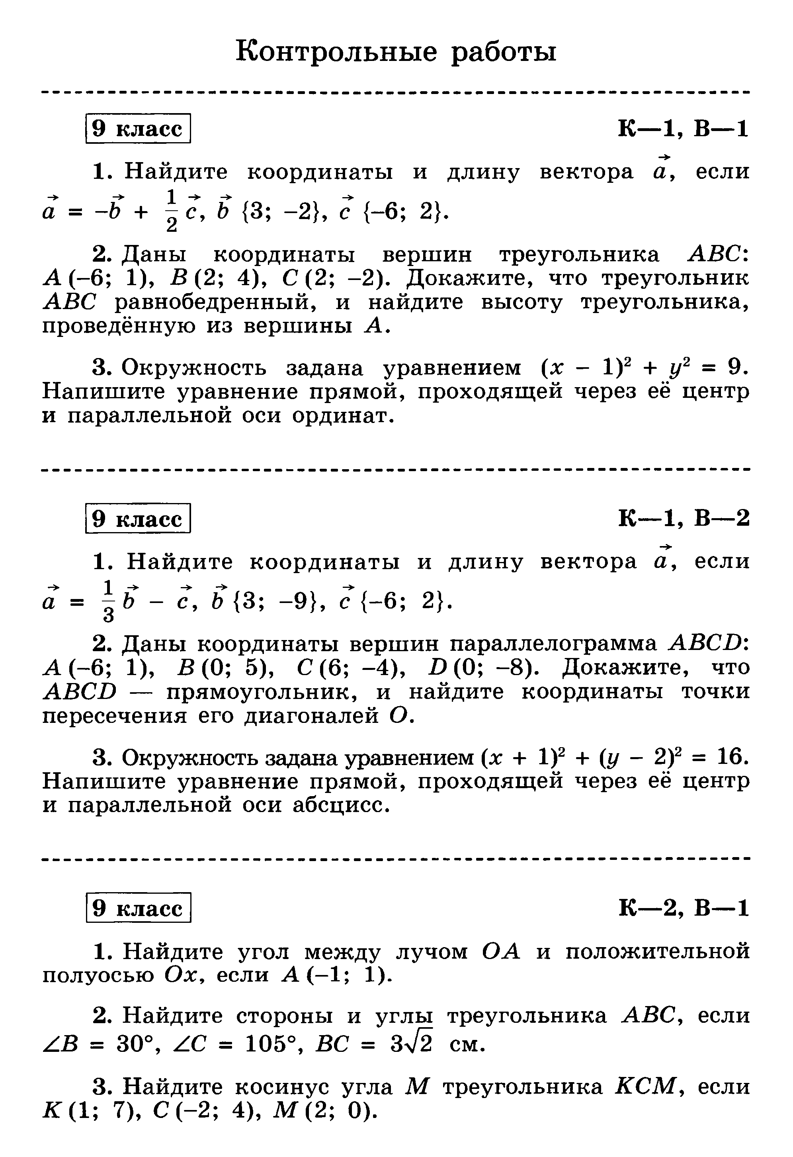

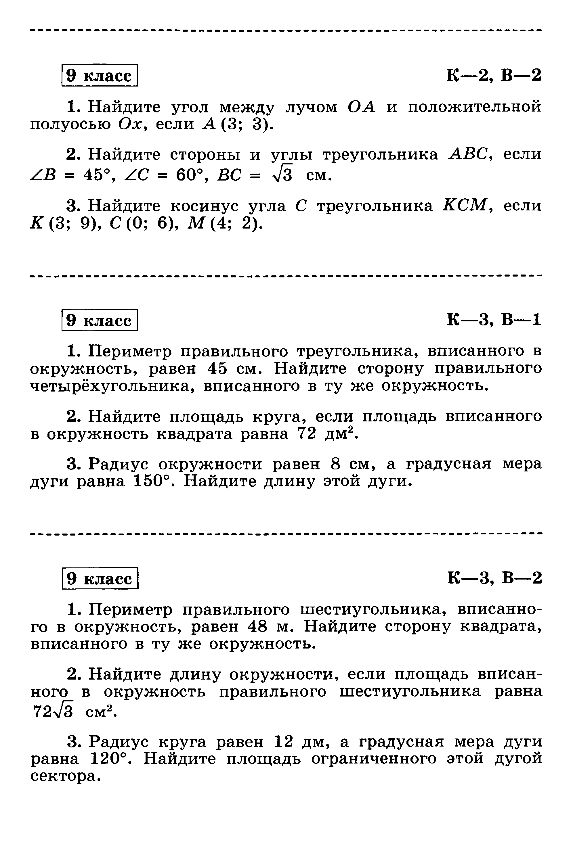

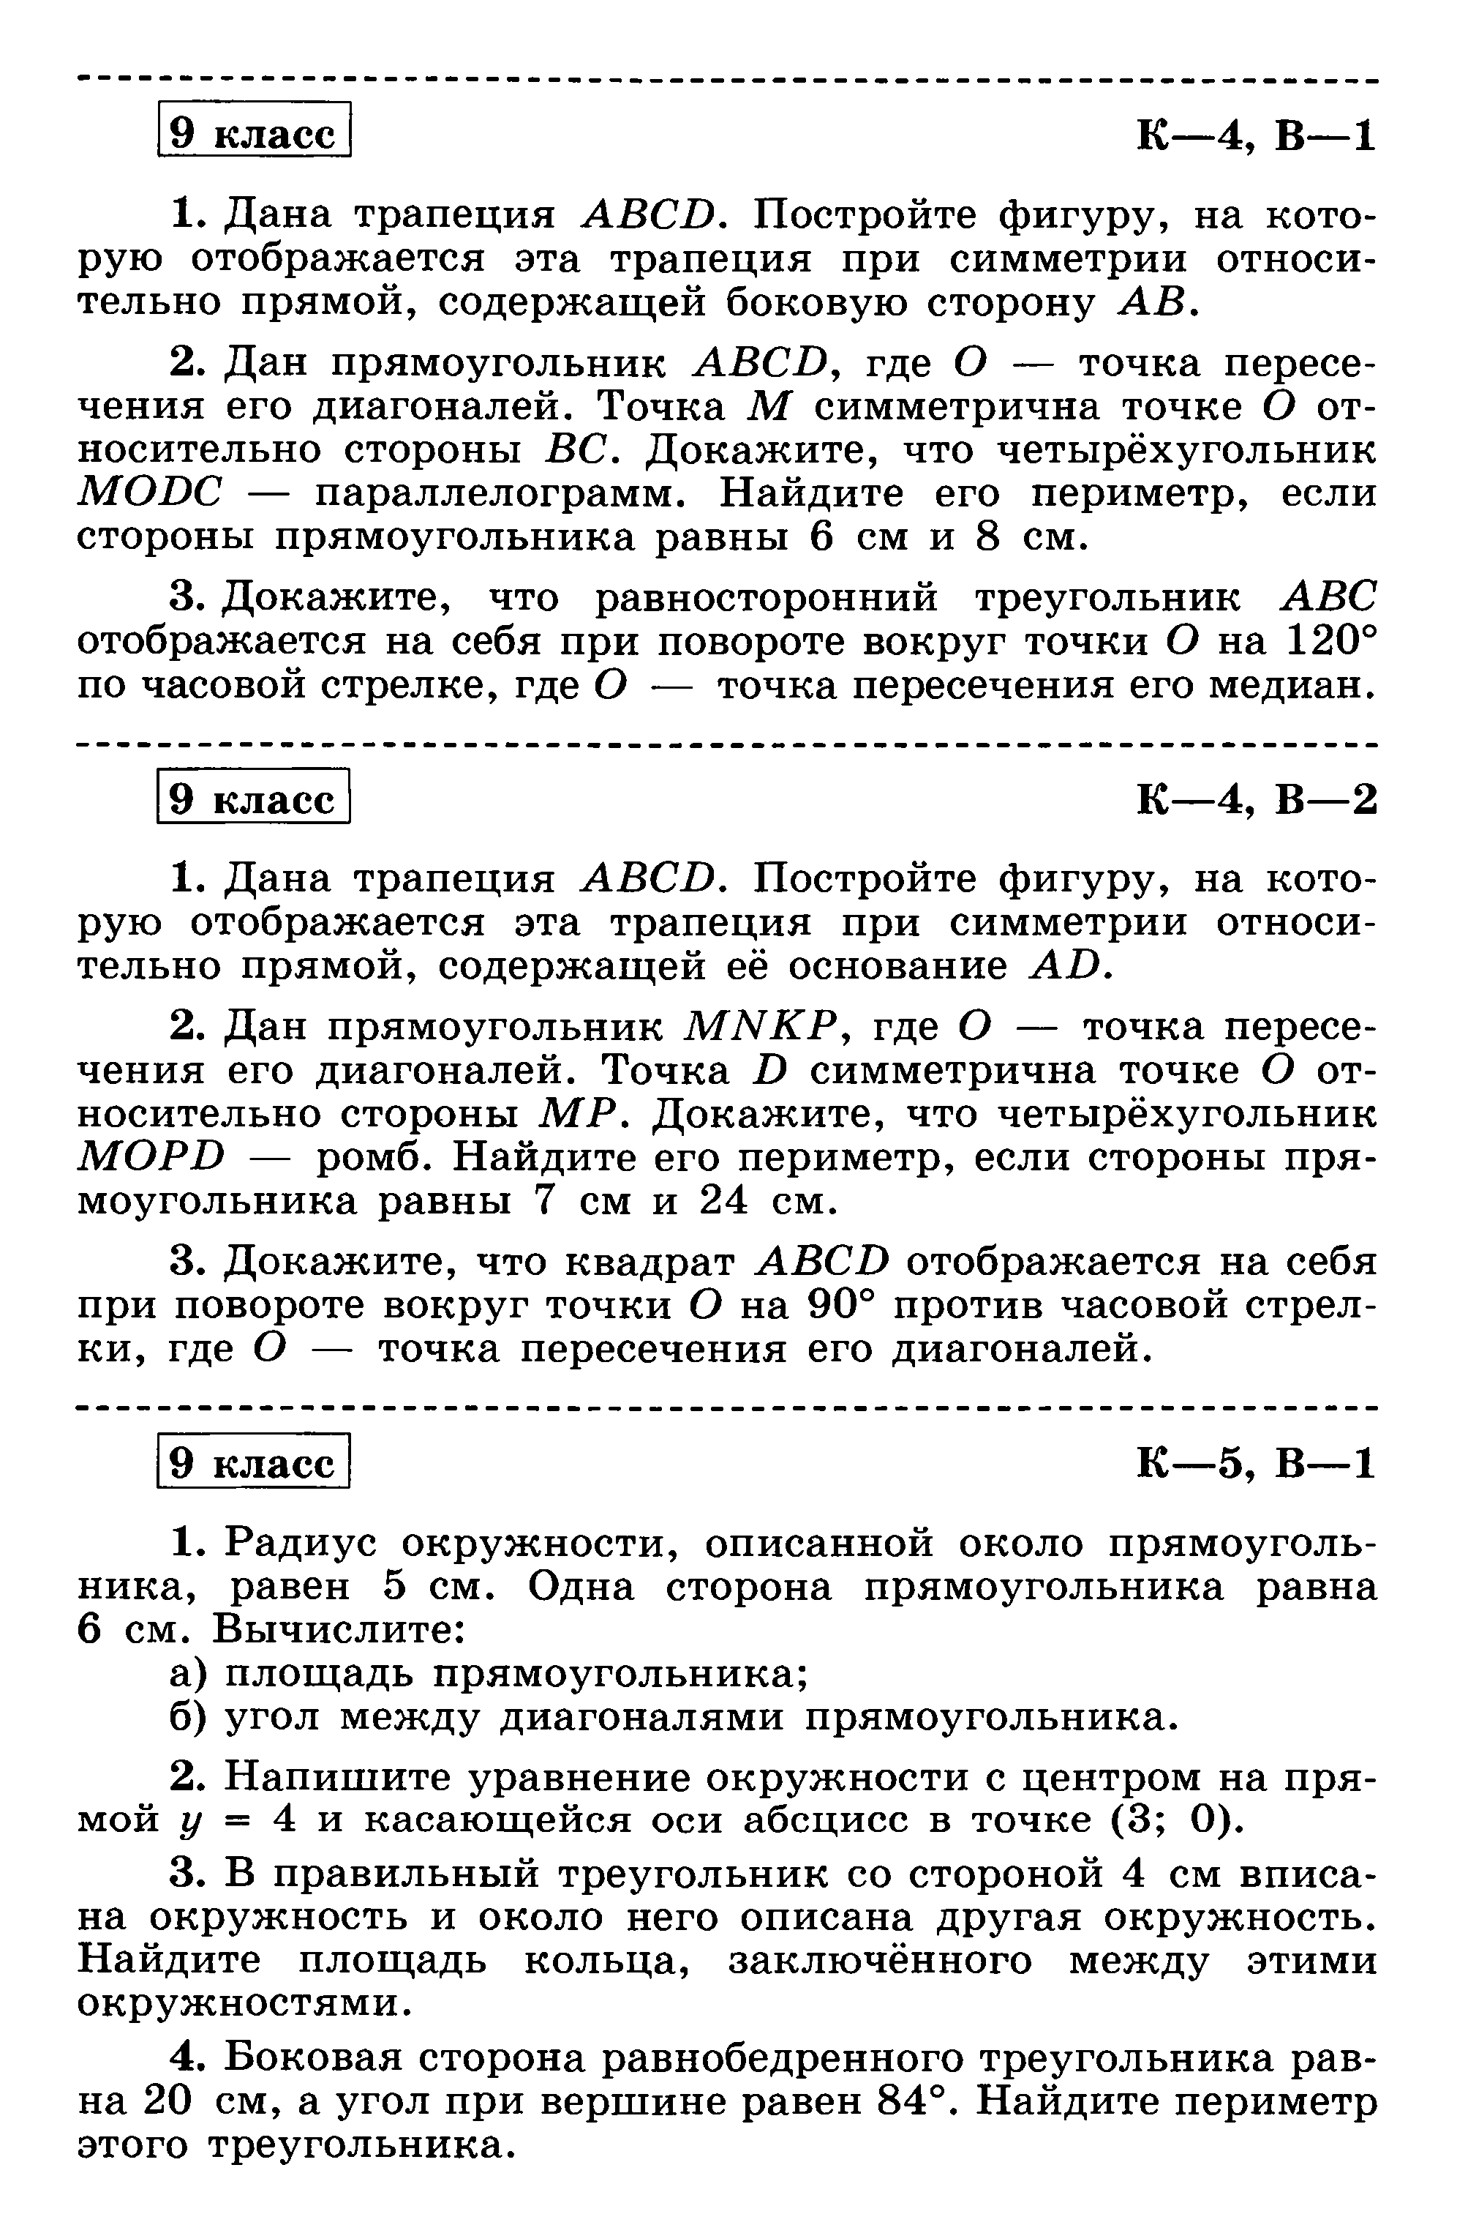

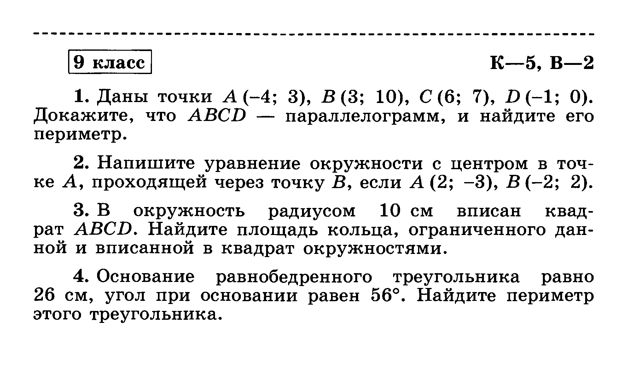

7. Контрольные работы по алгебре

8. Перечень учебно-методического обеспечения
- Программа: Алгебра 7-9 классы. Составитель Бурмистрова Т.А.. М.: Просвещение, 2010.
- Ю.Н.Макарычев и др. Методическое пособие для учителя. "Изучение алгебры в 7-9 классах". М: Просвещение, 2011.
- Ю.Н.Макарычев и др. Дидактические материалы. Алгебра 9 класс. М: Просвещение, 2010
- Программа: Алгебра 7-9 классы (контрольные работы) Составитель Бурмистрова Т.А.. М.: Просвещение, 2011.
- Ю.П. Дудницын, В.Л. Кронгауз. Тематические тесты, Алгебра 9 класс, М: Просвещение, 2011.
- Программа: Геометрия 7-9 класс. Составитель Бурмистрова Т.А.. М.: Просвещение, 2010
- М.А. Иченская. Самостоятельные и контрольные работы по геометрии, 7-9 класс, М: Просвещение, 2012
- Б.Г. Зив. Дидактические материалы для 9 класса. Геометрия. «Просвещение», М. 2009
- Т.М. Мищенко, А.Д. Блинков. Тематические тесты для 9 класса. Геометрия, М: «Просвещение», 2008
- Л.С. Атанасян. Изучение геометрии в 7-9 классах. Книга для учителя. М: «Просвещение», 2009

